Pytania nr. 1:
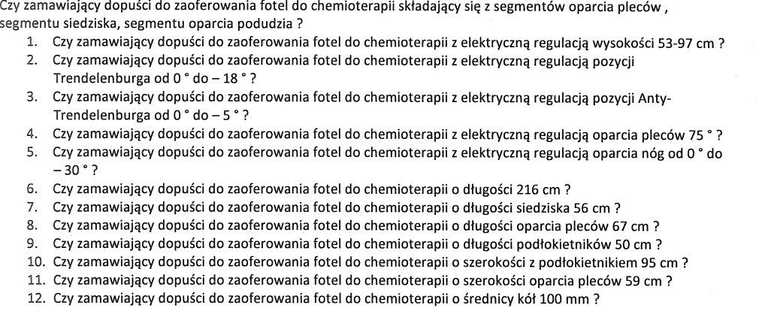
Odp.: Zamawiający dopuszcza fotel o powyższych parametrach.
Pytanie nr. 2:
Odp.: Zamawiający dopuści fotel z powyższym siedziskiem.
Pytanie nr. 3:
„zwracamy się z wnioskiem o dopuszczenie wysokiej jakości foteli do chemioterapii o parametrach jak niżej:
Ad. 3 Składa się z trzech segmentów: oparcia nóg, siedziska oraz oparcia pleców (segment nóg i siedziska scalony w celu łatwiejszego utrzymania czystości)
Ad. 5 Konstrukcja metalowa, kolumnowa, pozwalająca na łatwe utrzymanie czystości bez konieczności mycia i dezynfekcji każdego z elementów metalowych.
Ad 8 Fotel wyposażony w szerokie podłokietniki z możliwością zmiany kąta położenia, zapewniające wygodę użytkowania. Element demontowany bez konieczności użycia narzędzi.
Ad. 10 Parametry techniczne:
Elektrycznie regulowana wysokość: 55 - 70 cm
Elektryczna regulacja pozycji Trendelenburga: 14°
Elektryczna regulacja pozycji siedzącej lub leżącej, dla każdej wyraźnie oznakowany przycisk
Elektryczna regulacja oparcia pleców: 80°
Elektryczna regulacja oparcia nóg : 30°
Długość : 210cm
Szerokość siedziska : 60cm
Długość siedziska: powyżej 50cm
Podłokietnik szerokość: 15cm
Podłokietnik długość: 57cm
Szerokość z podłokietnikiem: regulowana 78 lub 90 cm
Szerokość oparcia pleców : 60cm
Długość oparcia nóg : powyżej 62cm
Szerokość oparcia nóg : 60cm
Długość oparcia głowy : powyżej 21cm
Zakres regulacji oparcia stóp: powyżej 0-17cm
Max obciążenie: 200kg
Średnica kół: 75 lub 100mm
Pozostałe zapisy bez zmian. „

Odp.: Zamawiający dopuszcza powyższe rozwiązanie.

